Гуманитарный проект Государственного учреждения образования
«Гимназия №1 г.Новогрудка»

«Учимся говорить правильно»

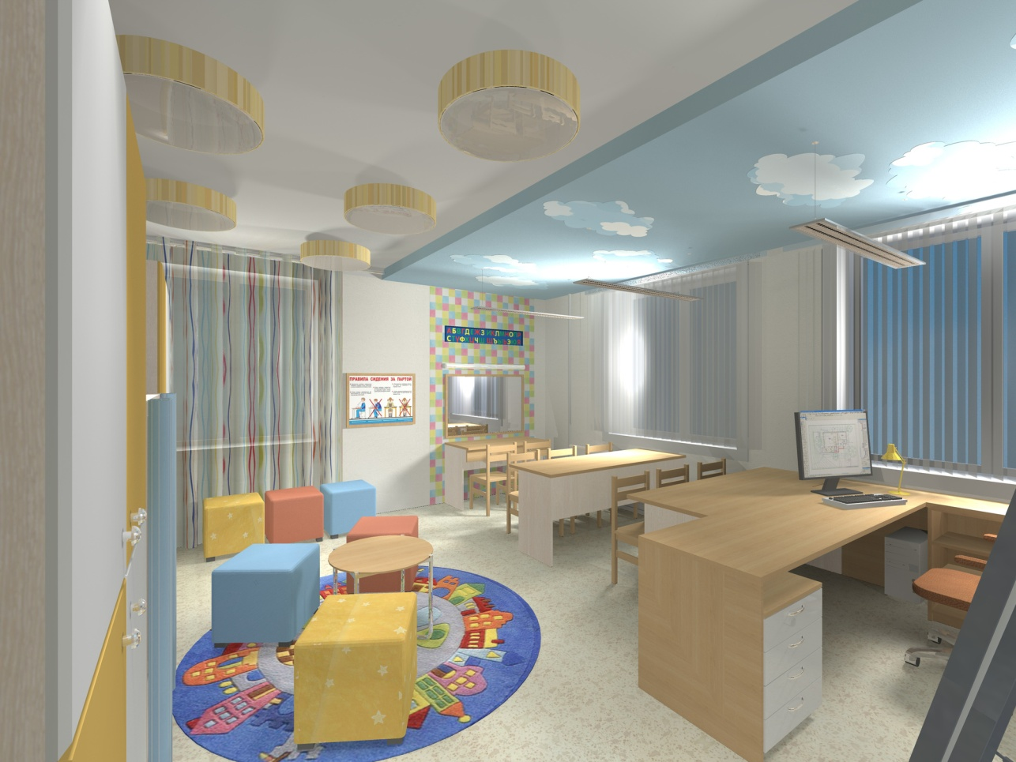

- Наименование проекта: «Учимся говорить правильно»

- Срок реализации проекта: 9 месяцев

- Организация – заявитель, предлагающая проект: Государственное учреждение образования «Гимназия №1 г.Новогрудка»

- Цели проекта: содействовать уменьшению количества детей с нарушениями речи через логопедическое просвещение родителей, профилактику речевых расстройств и оказание коррекционно-восстановительного обучения детям по исправлению речевых дефектов.

5. Задачи, планируемые к выполнению в рамках реализации проекта:
Задача 1. Открыть логопедический образовательный центр с оказанием услуг на бесплатной основе для детей и родителей.
Задача 2. Провести информационно-разъяснительную компанию, популяризирующую профилактику нарушения развития речи у детей среди жителей микрорайонов Юго-запад и Юго-запад-2 г. Новогрудка.
6. Целевая группа: Проживающие в микрорайонах Юго-запад, Юго-запад-2 г.Новогрудка учащиеся, дети с 6 до 8 лет, родители.

7. Краткое описание мероприятий в рамках проекта:
Мероприятие 1. Оборудование логопедического образовательного центра.
Приобретение специфических и вспомогательных аудиовизуальных и технических средствах обучения, направленных на коррекцию неправильной речи: логопедические и массажные зонды, магнитофон, метроном, массажеры, компьютерные игры и тренажеры, логопедические роторасширители, устройства для развития речевого дыхания коррекционно-обучающие и коррекционно-развивающие компьютерные программы (“Видимая речь”, “Фонема” и др.). Приобретение парт со скамейками для учащихся, логопедического стола с зеркалом, светозвуковой стол для рисования песком, мультиборд, персонального компьютера и цветного принтера, магнитно-маркерной доски, кварцевый стерилизатор логопедического оборудования
Мероприятие 2. Обследование по запросу родителей детей на предмет своевременного выявление речевых нарушений.
Работа логопедических групп по устранению нарушений речи.
Мероприятие 3. Обучающие семинары, практикумы для родителей, которые помогут узнать как и когда начинать работать с ребенком по исправлению речи. В результате обучения будут сформированы представление у родителей о методах обучения: словесных (рассказ, беседа, разъяснение, убеждение, внушение), наглядных (наблюдение, восприятие демонстрации общепринятых учебных пособий и технических средств) и практических (речевые упражнения в разных видах деятельности с использованием специфических аудиовизуальных и технических средств), что позволит быстрее и качественнее научить ребенка правильному говорению и исправлению дефектов речи.

8. Общий объем финансирования (в долларах США):

Источник финансирования | Объем финансирования  (в долларах США)
Средства донора | 10000
Софинансирование | 100
9. Место реализации проекта (область/район, город): Государственное учреждение образования «Гимназия №1 г.Новогрудка»

10. Контактное лицо:
инициалы, фамилия, должность, телефон, адрес электронной почты
Зенькович Ольга Николаевна, заместитель директора по учебной работе, zenckovitch.olga@yandex.by
Деркач Ирина Казимировна, учитель-дефектолог

Директор С.И.Олехнович
Humanitarian Project of the State Educational Establishment
«Gymnasium №1 of Novogrudok»

«Learning to speak correctly»

- Name of the project: «Learning to speak correctly»
- Duration (term of realization) of the project: 9 months
- The applicant organization proposing the project: State educational establishment “Gymnasium №1 of Novogrudok”
- Project aims (goals): to help reduce the number of children with speech pathology through the speech therapy education of parents, prevention of speech disorders and the provision of remedial and rehabilitation education for children to correct speech defects.
5. Tasks planned for implementation in the framework of the project:
Task 1. To open a speech therapy educational center with the provision of free of charge services for children and their parents.
Task 2. To conduct an informational and explanatory campaign that popularizes the prevention of speech developmental disorders in children among the residents of South-West and South-West-2 districts of Novogrudok.
6. Target group: Pupils living in South-West, South-West-2 districts of Novogrudok, children from 6 to 8 years old, parents.
7. Brief description of the project activities:
Activity 1. Equipping the speech therapy educational center.
Acquisition of specific and auxiliary audiovisual and technical teaching aids aimed at correcting irregular speech: speech therapy and massage probes, a tape recorder, a metronome, massagers, computer games and simulators, speech therapy mouth extenders, a speech breathing apparatus, correctional training and correctional developing computer programs (“Visible speech”, “Phoneme”, etc.). Purchasing a school desk with benches for pupils, a speech therapy table with a mirror, sound-light sand-table for drawing, a multiboard, a personal computer and CSOs and color printer, magnetic whiteboard, quartz sterilizer speech therapy equipment
Activity 2. Examination of children at the request of their parents for timely detection of speech disorders.
The work of speech therapy groups to eliminate speech disorders.
Activity 3. Training workshops for parents which will help to learn how and when to start working with a child to correct speech. As a result of training, an idea of ​​teaching methods will be formed among the parents: verbal (story, conversation, explanation, persuasion, suggestion), visual (observation, perception of demonstration of generally accepted teaching aids and technical means) and practical (speech exercises in various activities using specific audiovisual and technical means), which will allow to quickly and better teach the child to speak properly and correct speech defects.

8. Total amount of financing (in US dollars ) :
Source of financing | Amount of financing  (in US dollars )
Donor funding | 10000
Co-financing | 100
9. Location of the project (region / district, city): State Educational Establishment
"Gymnasium №1 of Novogrudok "
10. The contact person:
initials, surname, position, phone, e-mail address
Olga Zenkovich , Vice-principal for Academic Work,
zenckovitch.olga@yandex.by
Irina Derkach, teacher- defectologist

Headmistress Svetlana Olehnovich

